Вариант 12

Задача 1. Показать, что сумма квадратов медиан треугольника относится к сумме квадратов его сторон, как 3:4.

Задача 2. В пространстве R³ векторы , 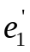, 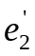, 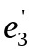 заданы своими координатами в некотором базисе 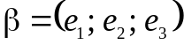. Доказать, что система 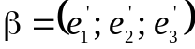 - базис в пространстве R³ и найти координаты вектора в этом базисе. Координаты векторов в базисе 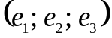:
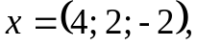 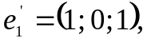 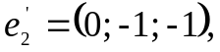 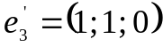.

Задача 3. Применяя последовательный процесс ортогонализации к системе линейно независимых векторов в R³, построить ортонормированный базис.
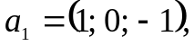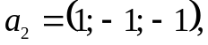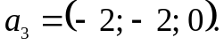

Задача 4. Найти единичный вектор 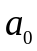, параллельный вектору 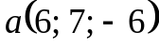.

Задача 5. Коллинеарны ли векторы 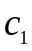 и 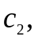 построенные по векторам
и 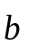?
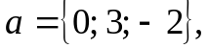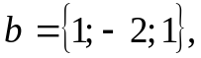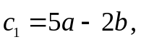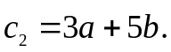

Задача 6. Найти косинус угла между векторами 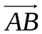 и 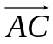
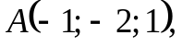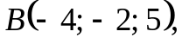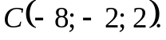

Задача 7. Даны векторы 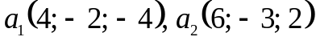. Вычислить:
a)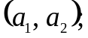
б)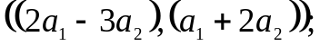
в)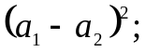
г)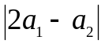.

Задача 8. Даны вершины четырехугольника 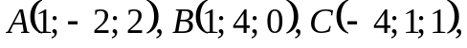 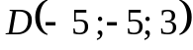; доказать, что диагонали 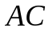 и  перпендикулярны.

Задача 9. Вычислить площадь параллелограмма, построенного на векторах и .
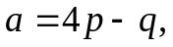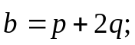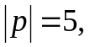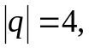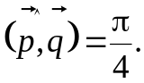
Задача 10. Компланарны ли векторы , и ?
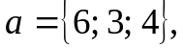 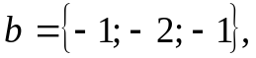 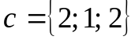.

Задача 11. Вычислить объем тетраэдра с вершинами в точках 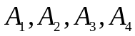 и его высоту, опущенную из вершины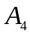 на грань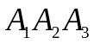.
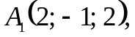 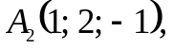 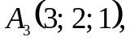 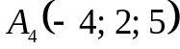.

Задача 12. Найти вектор 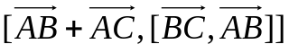, если 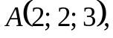 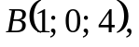 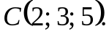

Задача 13. Проверить компланарны ли векторы: 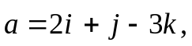
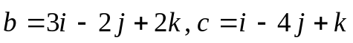.

Задача 14. Вычислить 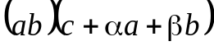.

Задача 15. Из одной точки проведены три некомпланарных вектора 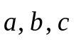. Показать, что плоскость, проходящая через концы этих векторов, перпендикулярны вектору 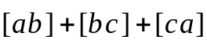.

Задача 16. Показать, что четырехугольник с вершинами 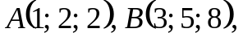 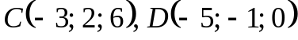 – ромб. Найти косинус острого угла при вершине ромба.

Задача 17. Найти координаты вектора , коллинеарного вектору 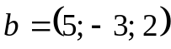, если 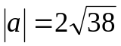 и вектор составляет с осью аппликат тупой угол.

